ACTA No 7

COMITÉ GESTION AMBIENTAL

En la ciudad de Medellín D.C., a los siete (07) días del mes de diciembre del año dos mil quince (2015), siendo las 09:300 AM, se reunieron en la calle 7 no 39-107 de esta ciudad, las personas que a continuación se relacionan

Nombre | Cargo
Martha Castañeda | Auditora
Luz Stella Henao | Secretaria

ORDEL DEL DIA
- Lectura del acta anterior y aprobación
- Visita área metropolitana
- Varios

DESARROLLO DE LA REUNION

- Lectura del acta anterior y aprobación. Se da lectura al acta No 6 y se aprueba para firmas.

- Visita del área metropolitana. Se deja constancia en esta acta de la lectura del informe de la secretaria de salud recibida el 18 de noviembre y que fue atendida por la auditora y la secretaria respecto al PGIRH cuyo concepto fue favorable, así como la colocación del sello verde que lo acredita.

- Varios.
Respecto a las 2 observaciones que hizo la funcionaria de la secretaria de salud se tomaron las siguientes medidas:

- Dejar evidencia del análisis de los indicadores de residuos. Al respecto se consolidó toda la información mediante gráfico y análisis escrito que reposa en la carpeta de residuos y se determinó que mensualmente se actualizara al presentar el informe en la plataforma del área metropolitana.
- Incluir en la caracterización cualitativa y cuantitativa el frasco de la anestesia en spray. Se actualizo esa información en el PGIRH.

Se realizara programación de capacitaciones para el 2016 según invitaciones de la seccional, el área metropolitana, biológica y contaminada así como el edificio mixto medical.

Siendo las 10.00 am en Medellín, a los siete (07) días del mes de diciembre de dos mil quince (2015).

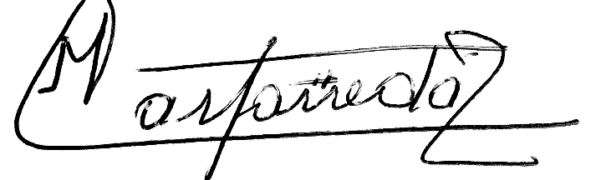

Martha Castañeda Stella Henao

